МИНИСТЕРСТВО НАУКИ И ВЫСШЕГО ОБРАЗОВАНИЯ РОССИЙСКОЙ ФЕДЕРАЦИИ
ФЕДЕРАЛЬНОЕ ГОСУДАРСТВЕННОЕ БЮДЖЕТНОЕ ОБРАЗОВАТЕЛЬНОЕ
УЧРЕЖДЕНИЕ ВЫСШЕГО ОБРАЗОВАНИЯ
«ПОВОЛЖСКИЙ ГОСУДАРСТВЕННЫЙ ТЕХНОЛОГИЧЕСКИЙ УНИВЕРСИТЕТ»

Кафедра радиотехники и связи

Отчет по лабораторной работе № 1
“Массивы и графики в MathCAD и Python”

Выполнил: обучающийся гр. ИСТ-23
Петров В.Д.
Проверил:

Дата защиты _____________________
Оценка _________________________

Йошкар-Ола
2026

Практическая работа
Получение справочной информации по командам
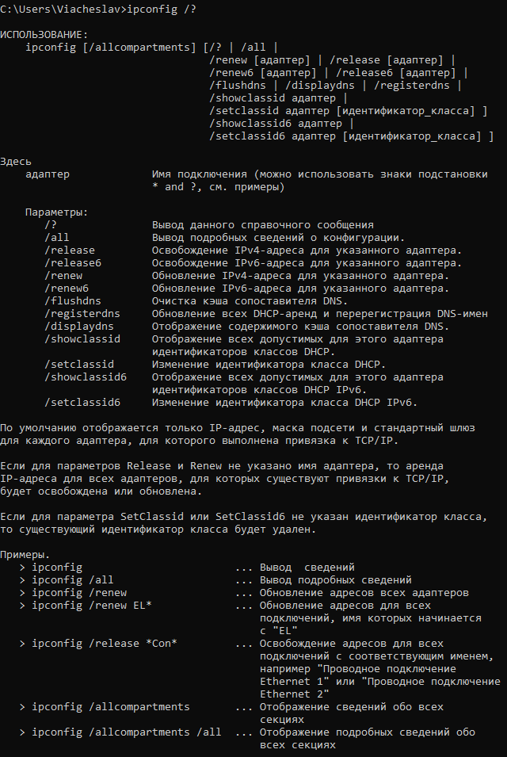
Справочная информация по утилите ipconfig

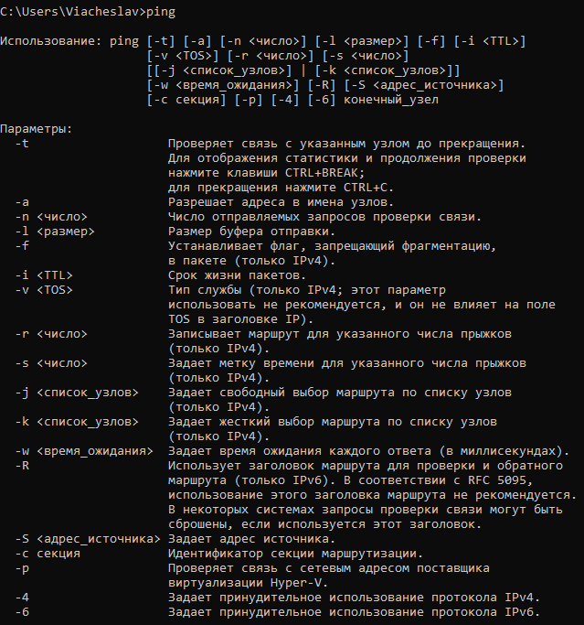
Справочная информация по утилите ping
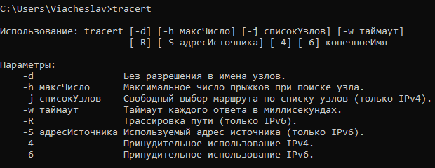
Справочная информация по утилите tracert
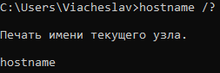
Справочная информация по утилите hostname
Справка короткая – ключ /? показывает только синтаксис: hostname [/?]. Сама команда без ключей выводит имя хоста.
Получение имени хоста
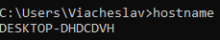
Имя хоста командой hostname

Изучение утилиты ipconfig
Имя хоста | DESKTOP-DHDCDVH
IP-адрес | 192.168.1.142
Маска подсети | 255.255.255.0
Основной шлюз | 192.168.1.1
Используется ли DHCP  (адрес DHCP-сервера) | 192.168.1.1
Описание адаптера | Realtek Gaming 2.5GbE Family Controller
Физический адрес сетевого адаптера | BC-FC-E7-B5-B0-F5
Адрес DNS – сервера | 192.168.1.1
Адрес WINS – сервера | Не включен
- Имя хоста – уникальное текстовое имя, которое присваивается устройству в компьютерной сети для его легкой идентификации.
- IP-адрес – уникальный адрес, который идентифицирует устройство в Интернете или локальной сети.
- Маска подсети – 32-битное число, которое разделяет IP-адрес устройства на две части: адрес самой сети и адрес конкретного устройства (хоста) внутри неё.
- Основной шлюз – IP-адрес сетевого устройства, через который компьютер связывается с другими сетями, включая интернет.
- DHCP – сетевой протокол, который автоматически назначает IP-адреса и другие параметры устройствам при их подключении к сети.
- Сетевой адаптер – аппаратное устройство, которое соединяет компьютер или другое устройство с локальной сетью или интернетом.
- Физический адрес сетевого адаптера – уникальный постоянный номер.
- DNS-сервер – специальный компьютер или программа, которая хранит IP-адреса сайтов.
- WINS-сервер – служба которая сопостовляет сетевые имена компьютеров с их IP-адресами.
Данная информация может быть полезна админу для выявления и исправления проблем (кто в сети, где разрыв). А также разработчику чтобы настроить и проверить на каком адресе работает сервис, доступны ли внешние ресурсы.
Получение информации о текущих сетевых соединения и протоколах стека TCP/IP
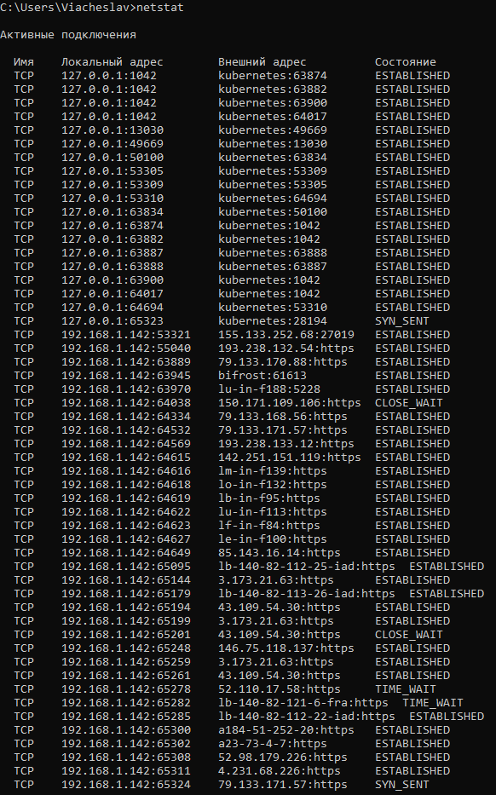
Перечень сетевых соединений с помощью утилиты tracert
С помощью результатов можно определить сетевую активность компьютера, позволяющий в реальном времени увидеть, кто, куда и как подключается через сеть.
Выбор ресурса для исследования доступа
Выбор сетевого ресурса docs.google.com обоснован его доступностью, стабильностью, принадлежностью к категории офисных веб-приложений, а также возможностью проведения стандартной сетевой диагностики на всех этапах
- Это облачный офисный сервис, доступный из любой точки мира.
- Он использует сложную инфраструктуру с балансировкой нагрузки и множеством IP-адресов.
- Для диагностики такой системы хорошо видны задержки, маршруты и потеря пакетов.
- Ресурс стабилен и доступен для тестирования без ограничений.
Тестирование связи с помощью утилиты ping
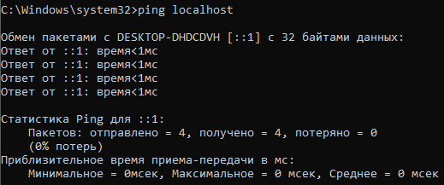
TCP/IP на компьютере установлен и работает корректно
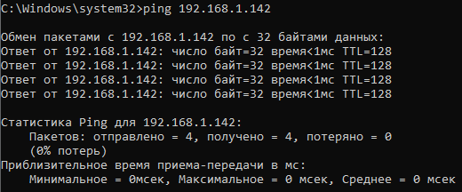
Компьютер правильно добавлен в локальную сеть, сетевой адаптер функционирует корректно. IP-адрес не дублируется в сети.
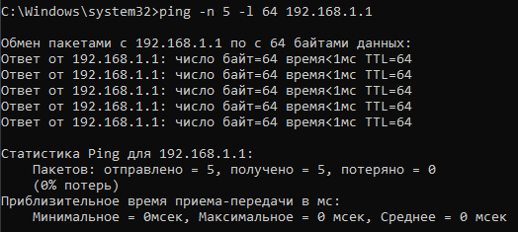
Успешная проверка функционирования шлюза, пакеты проходят без потерь
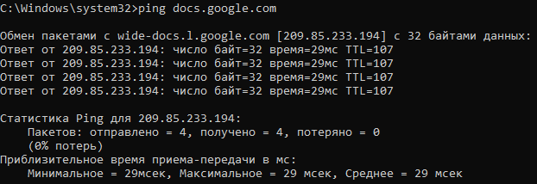
Пинг до ресурса проходит, соединение доходит до серверов и обратно
Определение пути IP-пакета
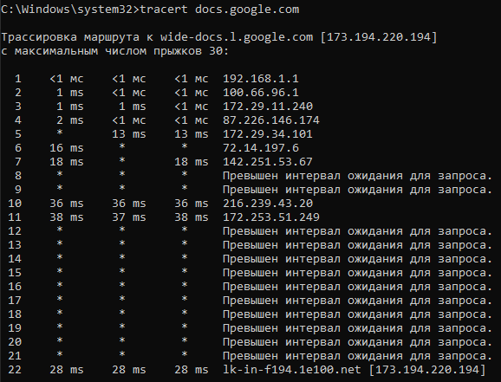
Все начинается с локального шлюза, это первый узел через который проходят все пакеты при выходе в интернет. Далее идут узлы интернет провайдера. Узлы где превышен интервал ожидания могут не отвечать на ping/tracert в целях безопасности и снижения нагрузки. В конце идет узел самого целевого хоста на который были отправлены пакеты.

Вывод: В ходе выполнения лабораторной работы были исследованы сетевые настройки локального компьютера и проверена доступность веб-приложения Google Документы (docs.google.com) с помощью диагностических утилит командной строки Windows. Полученные данные позволили убедиться в корректной настройке TCP/IP на локальной машине, проверить работу шлюза и доступность внешнего ресурса docs.google.com.

